- CADJPY
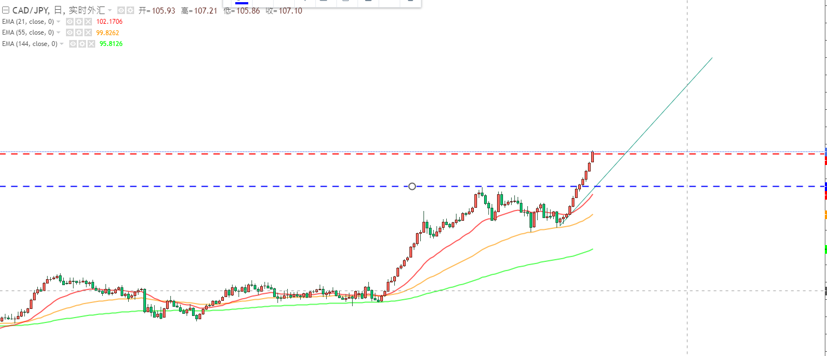

Cadjpy已突破月圖重要阻力位106.88，阻力變支撐 106.88-107.2 之間未跌破，逢低做多.
- USYJPY
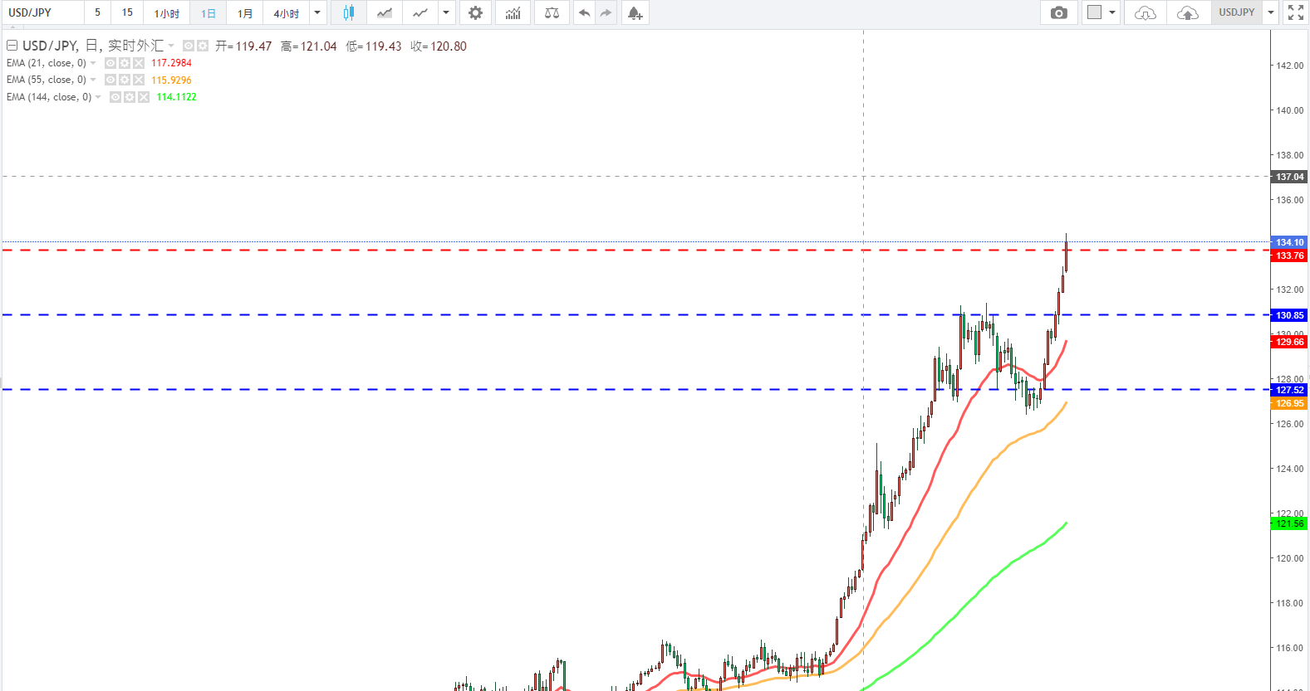

美日突破月圖重要阻力位133.76 ,如果回調該價位，出現K反做多。如果不給回調機會，上升趨勢延續，小級別週期尋找做多機會。
- GBPJPY
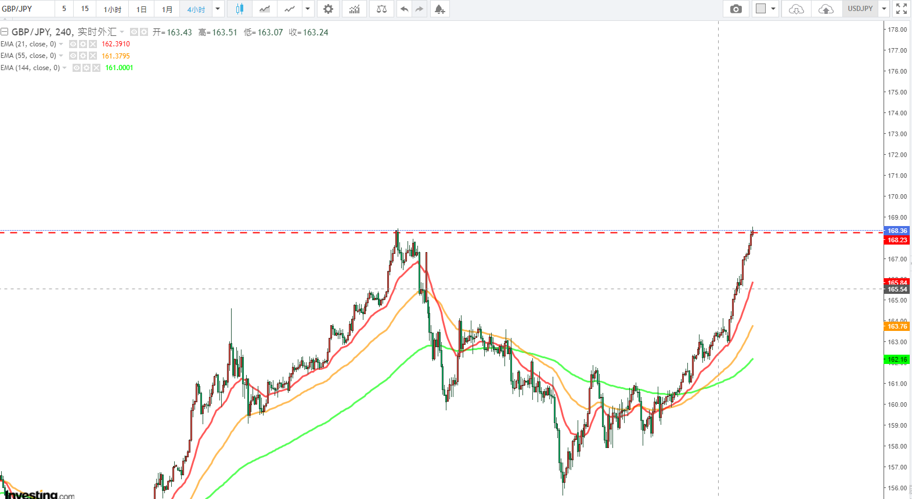

鎊日已突破前期高點168.42,觀察是否有效能站穩該價位，如果企穩該價位以上，那麼上升趨勢延續，逢低做多。
- EURJPY
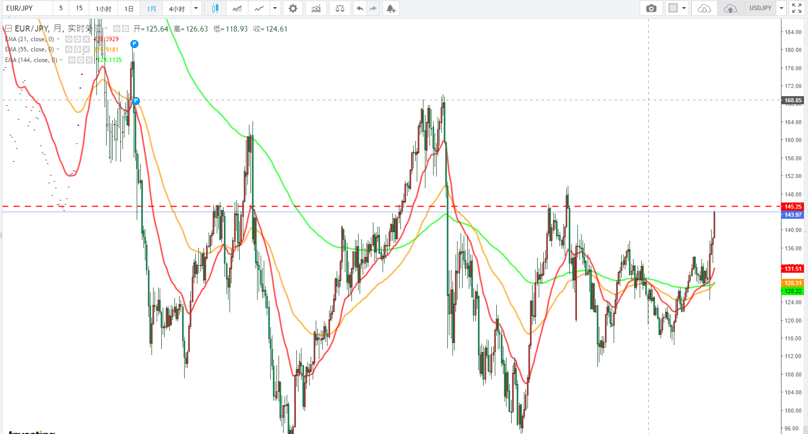
歐日已突破144 觀注是否能突破月圖阻力145.25.如果突破,那麼將打開上行空間。

